**Καλησπέρα στους μαθητές μου.**

**Αυτή είναι η πρώτη εργασία αυτής της εβδομάδας και είναι η εργασία των 2 ωρών που αναπληρώνουμε.**

**Το θέμα αυτού του μαθήματος είναι τα μαγειρικά εργαλεία και τα μηχανήματα.**

**Πιο συγκεκριμένα στην πρώτη εικόνα, θα πρέπει να μου αναφέρετε σε ποια φρούτα (στα γαλλικά τα φρούτα) χρησιμοποιείτε τα συγκεκριμένα εργαλεία και να μεταφράσετε τα εργαλεία στα ελληνικά. Στην δεύτερη άσκηση θα πρέπει να κάνετε αντιστοίχηση τα ρήματα με την σημασία τους.**

**Στην δεύτερη εικόνα, θα πρέπει να αντιστοιχίσετε την κάθε συσκευή με την χρήση της.**

**Τις απαντήσεις αυτής της εργασίας και της επόμενης που ανέβηκε σήμερα στην πλατφόρμα πρέπει να μου τις στείλετε ως και την Παρασκευή 26/3/2021.**

**Η καθηγήτρια σας**

**Νικοπούλου Μαρίνα**

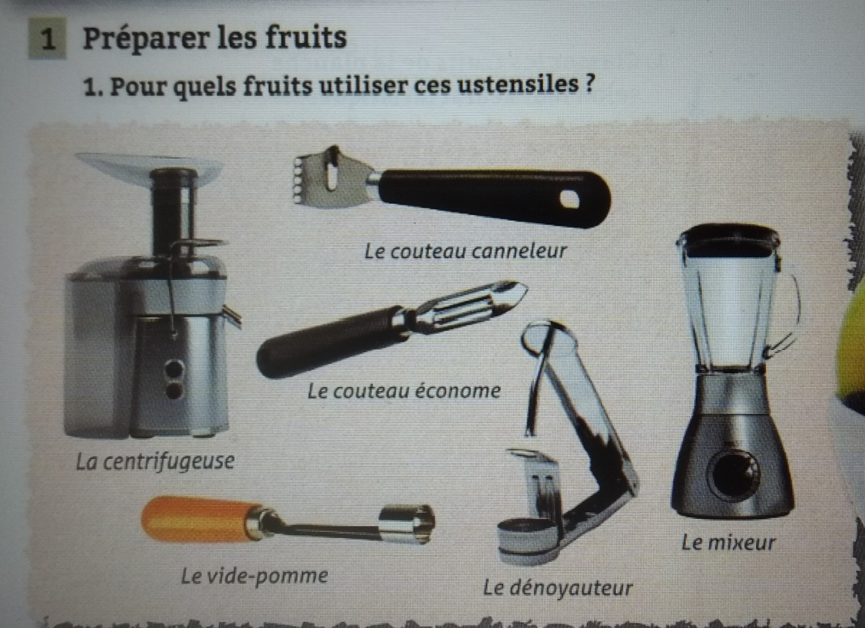

**Exercice 1**

**Regardez l’image ci-dessus. Traduisez en grec les ustensiles de l’image et dites pour quels fruits les utiliser ?**

Κοιτάξτε την παραπάνω εικόνα. Μεταφράστε στα ελληνικά τα μαγειρικά σκεύη της εικόνας και πείτε σε ποια φρούτα τα χρησιμοποιείτε;

Le couteau canneleur=

Fruits utilisés :

Le couteau économe=

Fruits utilisés :

Le mixeur=

Fruits utilisés :

Le dénoyauteur=

Fruits utilisés :

Le vide-pomme=

Fruits utilisés :

La centrifugeuse=

Fruits utilisés :

**Exercice 2**

**Associez le verbe à sa définition**

Ενώστε το ρήμα με την σημασία του

Α B

1. Canneler a)couper en petits morceaux des fruits et des légumes
2. Equeuter b) enlever la peau d’un fruit ou d’un légume
3. Dénoyauter c) faire des rainures sur un agrume ou en légume
4. Epépiner d) enlever la queue d’un fruit ou d’un légume
5. Détailler e) enlever le noyau d’un fruit
6. Eplucher f) enlever les pépins d’un fruit

|  |  |  |  |  |  |
| --- | --- | --- | --- | --- | --- |
| **1** | **2** | **3** | **4** | **5** | **6** |
|  |  |  |  |  |  |

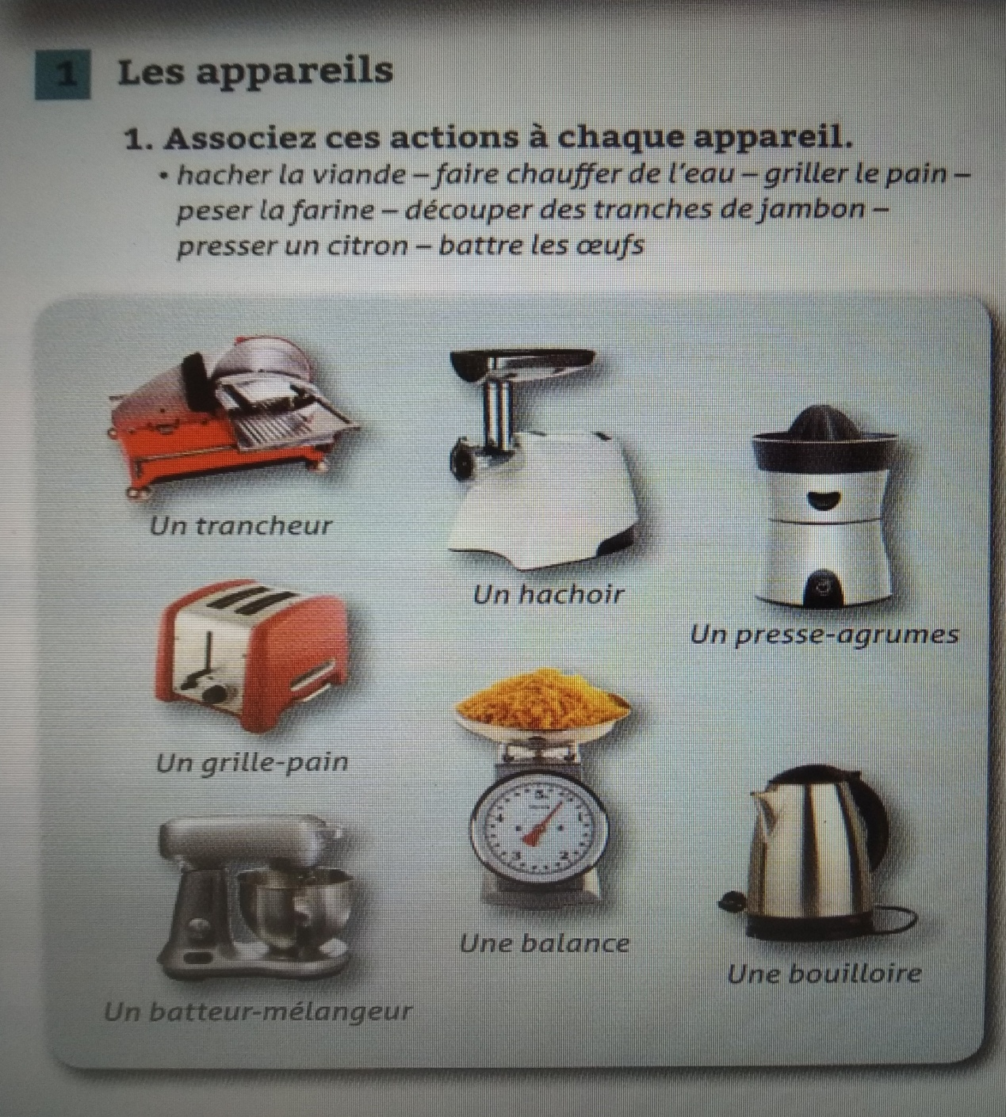

**Exercice**

**A l’aide de l’image associez ces actions à chaque appareil**

Με την βοήθεια της εικόνας ενώστε αυτές τις χρήσεις με το κάθε μηχάνημα.

Α B

1. Un trancheur a) hacher la viande
2. Un hachoir b) faire chauffer de l’eau
3. Un presse- agrumes c) griller le pain
4. Un grille-pain d) peser la farine
5. Une balance e) découper les tranches de jambon
6. Une bouilloire f) presser un citron
7. Un batteur-mélangeur g) battre les œufs

|  |  |  |  |  |  |  |
| --- | --- | --- | --- | --- | --- | --- |
| **1** | **2** | **3** | **4** | **5** | **6** | **7** |
|  |  |  |  |  |  |  |